SECRETARÍA DISTRITAL DE MOVILIDAD

INFORME DE DIÁLOGO CIUDADANO

LOCALIDAD DE ENGATIVÁ

OFICINA DE GESTION SOCIAL

BOGOTÁ D.C., JULIO DE 2019

Tabla de contenido
1. INTRODUCCIÓN 3
2. GENERALIDADES DEL DIÁLOGO CIUDADANO 4
3. DESARROLLO DEL DIÁLOGO CIUDADANO. 5
3.1. Descripción de la metodología 5
3.1.1. Convocatoria: 5
3.1.2. Preparación Logística 6
3.1.3. Desarrollo de los recorridos: 7
3.1.4. Desarrollo de la reunión de Diálogo Ciudadano: 9
4. TEMÁTICAS ABORDADAS 10
5. SOLICITUDES DE LA CIUDADANÍA 11
6. SEGUIMIENTO DE RESPUESTAS A LA CIUDADANÍA 17
7. TEMAS PARA LA AUDIENCIA PÚBLICA DE RENDICIÓN DE CUENTAS 18
8. SISTEMATIZACIÓN DE LA EVALUACIÓN DEL EVENTO 18

INTRODUCCIÓN

La Rendición de Cuentas es una obligación de las entidades de las ramas ejecutiva, judicial y legislativa, y de los servidores públicos, de informar, dialogar y dar respuesta clara, concreta y eficaz a las peticiones y necesidades de los actores interesados en su misión y gestión, estos pueden ser ciudadanía, organizaciones, entre otros.

De acuerdo al Artículo 48 de la Ley 1757 de 2015, por la cual se dictan disposiciones en materia de promoción y protección del derecho a la participación democrática, la Rendición de Cuentas se define como:

“El proceso conformado por un conjunto de normas, procedimientos, metodologías, estructuras, prácticas y resultados mediante los cuales, las entidades de la administración pública del nivel nacional y territorial y los servidores públicos informan, explican y dan a conocer los resultados de su gestión a los ciudadanos, la sociedad civil, otras entidades públicas y a los organismos de control, a partir de la promoción del diálogo”.

Es así como la Rendición de Cuentas es una oportunidad para que la sociedad evidencie los resultados de la entidad de acuerdo con su misión o propósito fundamental en el marco de un proceso de diálogo en doble vía, haciendo de este un proceso más responsable, participativo e inclusivo, contribuyendo a la garantía de los derechos civiles y políticos.

Para lograrlo, la estrategia de Rendición de Cuentas, se desarrolla a través de cinco etapas, que son: 1. Alistamiento, 2. Capacitación, 3. Diálogos ciudadanos, 4. Audiencia pública de rendición de cuentas, y 5. Seguimiento.

En este proceso, una etapa muy importante, es el diálogo ciudadano, ya que en este espacio se identifican y recopilan los requerimientos y aportes de la ciudadanía a la entidad, los que guiarán temáticamente la información a socializar durante la Rendición de Cuentas, para que esta tenga su máximo aprovechamiento, dando respuesta e información de real interés a la comunidad.

Los diálogos ciudadanos deben contar con la participación de ciudadanos, organizaciones sociales, actores claves del sector privado, instancias de participación ciudadana y academia, entre otros, procurando ser lo más incluyente y diverso posible en el perfil del asistente o participante convocado.

GENERALIDADES DEL DIÁLOGO CIUDADANO

A continuación, se describen las generalidades del Diálogo Ciudadano desarrollado en la Localidad de Engativá.

Fecha:
20 de junio de 2019

Lugar:
El diálogo se desarrolló en tres espacios, dos de ellos fueron recorridos con la ciudadanía por distintos puntos de la localidad. El tercero fue una reunión donde presentó la gestión de la Secretaría de Movilidad en la localidad durante el último año. En todos los espacios se respondieron las inquietudes de los asistentes, y se asumió el compromiso de dar respuesta formal a las inquietudes recibidas de forma escrita de los ciudadanos.

Ruta 1:
Punto A: Sector de Connecta, Transversal 93 con Calle 52, hora: 08:00 a.m.
Punto B: Engativá Centro, Carrera 112 con Calle 64, hora: 09:30 a.m.

Ruta 2:
Punto A: Sector Quirigua Bachué, Transversal 94L con Calle 88. Hora: 08:00 a.m.
Punto B: San Marcos, Carrera 80 con Calle 66ª. Hora: 09:00 a.m.
Punto C: Bosque Popular, Calle 63F con Carrera 69, Hora: 10:00 a.m.

Hora de inicio:
La hora de inicio en ambos recorridos fue a las 08:00 a.m. y la del diálogo ciudadano en el Colegio Cafam fue a las 11:00 a.m.

Hora de finalización:
Cierre del espacio de diálogo 12:20 p.m.

Responsable de la relatoría:
Diana Triana, Gestora Local de Movilidad, Engativá.

Número de asistentes:
Recorrido 1: 17 personas.
Recorrido 2: 28 personas.
Reunión de Diálogo Ciudadano: 9 personas.
Total de participantes: 54 participantes.

Agenda de la jornada:

Hora | Actividad | Descripción
08:00 a.m. a 11:00 a.m. | Recorridos por la localidad | Desarrollo de los recorridos y desplazamiento hacia el colegio Cafam.
11:00 a.m. a 11:10 a.m. | Desarrollo del diálogo ciudadano | Apertura del diálogo, presentación de la mesa y metodología.
11:10 a.m. a 11:30 a.m. |  | Presentación de la Gestión de la Secretaría Distrital de Movilidad en la Localidad de Engativá
11:30 a.m. a 12:00 p.m. |  | Sesión de ampliación de preguntas y solicitudes. Respuesta por parte de los funcionarios.
12:00 p.m. a 12:20 p.m. |  | Compromisos por parte de los funcionarios frente a las solicitudes de la ciudadanía y cierre del Diálogo

DESARROLLO DEL DIÁLOGO CIUDADANO.

3.1. Descripción de la metodología

El diálogo ciudadano se basa en una metodología conversacional donde se presentan los resultados de la Gestión de la Secretaría Distrital de Movilidad y se da el espacio para que los ciudadanos presenten sus inquietudes, den su opinión, críticas, requerimientos o sugerencias para dar solución a las problemáticas de movilidad de su territorio.

La metodología empleada para los recorridos es complementaria a la realizada en la reunión del diálogo ciudadano, en este espacio de recorrido, el ciudadano tiene la oportunidad de interactuar con los funcionarios, esto se desarrolla en espacio abierto, en los mismos lugares donde se presenta la intervención o el problema de movilidad. A continuación, se detalla cada una de las etapas y momentos en los cuales se desarrolla el diálogo ciudadano.

3.1.1. Convocatoria:
Con una semana de anticipación, los gestores y orientadores de la Localidad realizaron una convocatoria masiva en la zona para informar a la ciudadanía acerca del Diálogo Ciudadano de Movilidad. Para ello se realizaron jornadas informativas, se pegaron afiches en puntos de encuentro de los vecinos y se invitó directamente a líderes comunitarios, presidentes de Juntas de Acción Comunal, miembros de los comités de movilidad, entre otros.

Las siguientes fotografías evidencian el proceso de convocatoria a los diálogos ciudadanos en la localidad de Engativá.

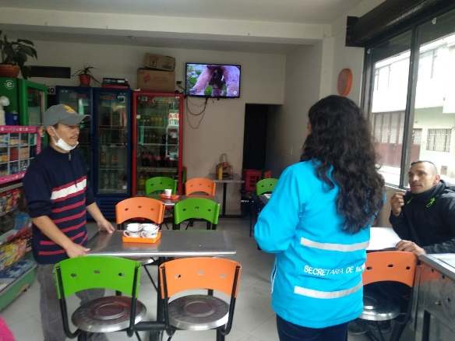

Imagen 1: Divulgación del Diálogo Ciudadano de la SDM en Engativá.
Fuente: Elaboración propia.

3.1.2. Preparación Logística

El evento es organizado logísticamente por la subdirección de Gestión en Vía a través de los Gerentes de Localidad y por el Gestor Local de Movilidad de la Oficina de Gestión Social. Estas personas, con la aprobación de los directivos y profesionales de diferentes áreas, determinaron los puntos de los recorridos, de acuerdo a los logros de la SDM y los intereses más frecuentes de la ciudadanía, además de gestionar lo necesario para el buen desarrollo de la actividad, como lo es el transporte para los recorridos, acompañamiento de la Oficina de Comunicaciones, lugar para la reunión con la ciudadanía, audio y video.

Para esta Localidad se determinaron dos rutas, para así abarcar la mayor cantidad posible de puntos de interés e intervención de movilidad. El lugar escogido para el Diálogo Ciudadano fue un salón del Colegio Cafam en la misma localidad.
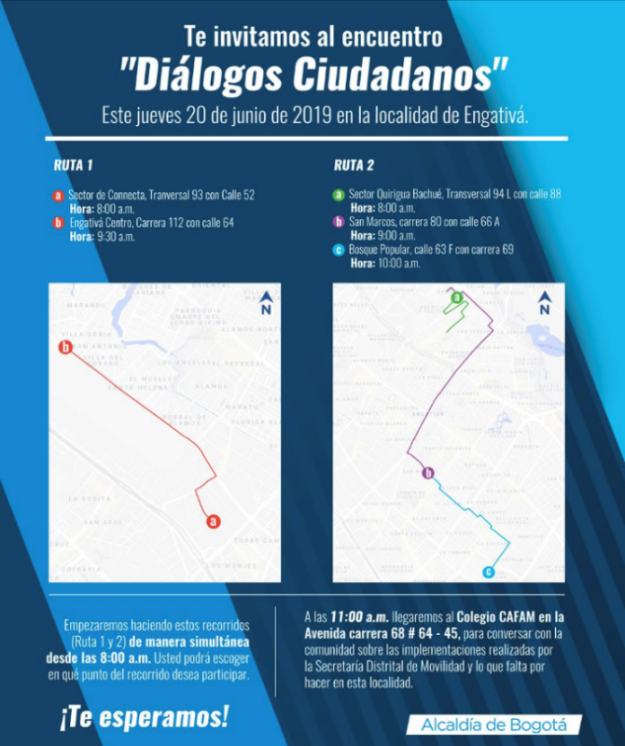

Imagen 2: Invitación con recorridos al Diálogo Ciudadano de la SDM en Engativá.
Fuente: Oficina de Comunicaciones.

3.1.3. Desarrollo de los recorridos:

Un equipo de directivos y funcionarios se desplaza a los puntos de los recorridos para socializar las intervenciones realizadas durante el último año, además de recoger las inquietudes, comentarios o sugerencias de la comunidad en relación a la gestión de Movilidad en la localidad.

Se dio un espacio de conversación en doble vía entre funcionarios y ciudadanos. Las personas interesadas en dejar por escrito su requerimiento a la Secretaría, recibieron el “Formato para la formulación de preguntas”, las cuales, de acuerdo a la dinámica del recorrido, fueron ampliadas verbalmente por el solicitante y respondidas por parte de los funcionarios de la Secretaría Distrital de Movilidad. Las preguntas que por alguna circunstancia no lograron ser atendidas durante el recorrido tendrán respuesta por escrito dentro de los diez (10) días hábiles siguientes a su recibimiento.

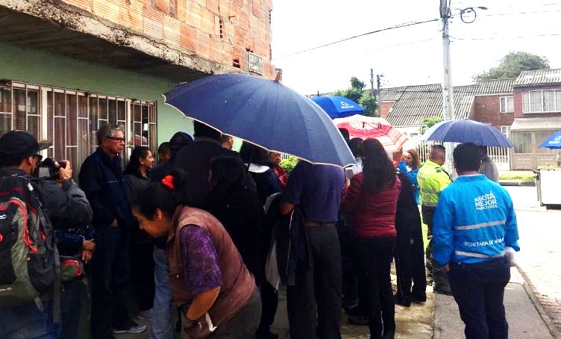
Imagen 3: Diálogo Ciudadano de la SDM en Engativá. Ruta dos, Punto A, Sector Quiroga Bachué.
Fuente: Oficina de Comunicaciones.

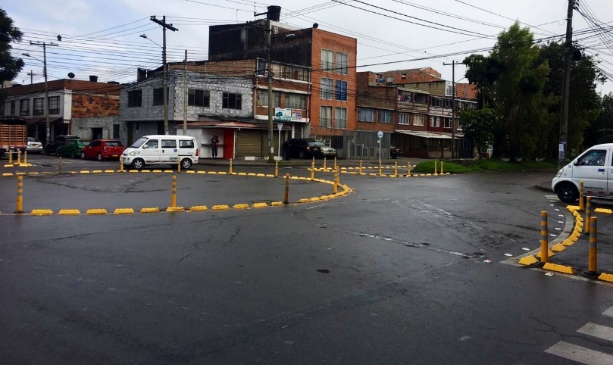
Imagen 4: Diálogo Ciudadano de la SDM en Engativá. Ruta dos, Punto B, Sector Quiroga Bachué.
Fuente: Oficina de Comunicaciones.

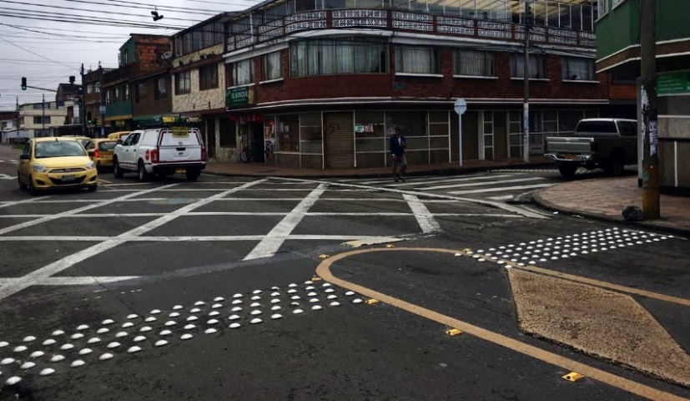
Imagen 5: Diálogo Ciudadano de la SDM en Engativá. Ruta dos, Punto C, Bosque Popular.
Fuente: Oficina de Comunicaciones.

3.1.4. Desarrollo de la reunión de Diálogo Ciudadano:

A la hora señalada en la convocatoria, se dio inicio a la reunión, de acuerdo a la agenda prevista, con el siguiente desarrollo:
- Apertura:
Saludo y bienvenida a los ciudadanos asistentes. Presentación de los directivos y funcionarios presentes. Explicación de la importancia y razón por la cual se desarrollan estos diálogos ciudadanos y su relación con la Rendición de Cuentas.
- Explicación de la metodología:
Se hizo entrega a los asistentes del formato de formulación de preguntas, se explicó la manera de diligenciarlo y se solicitó que lo entreguen al final de la presentación de la Gestión de la Secretaría Distrital de Movilidad.
- Presentación de la SDM:
El Director de Gestión de Tránsito y Control de Tránsito y Transporte, el Ingeniero Nicolás Correal, realizó la presentación de la gestión realizada por la Secretaría durante la administración entre el 2016 y 2019 I en la Localidad. Se hizo énfasis en el cumplimiento a solicitudes anteriores, intervenciones en vía que han mejorado la calidad de vida de los ciudadanos y el programa de seguridad vial “Visión Cero”.
- Respuesta a requerimientos:
Una vez se recogen los formularios de preguntas diligenciados, rápidamente se clasificaron por temáticas, para así darle la oportunidad a una persona por cada tema o situación para que amplié su pregunta. Las respuestas permitieron aclarar inquietudes, socializar avances y hacer compromisos.

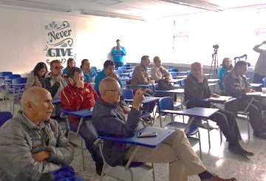
Imagen 6: Diálogo Ciudadano de la SDM en Engativá. Colegio Cafam.
Fuente: Oficina de Comunicaciones.

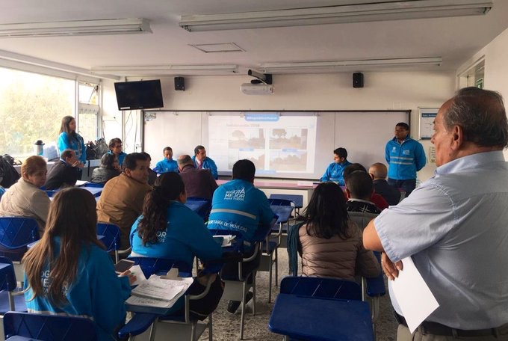
Imagen 7: Diálogo Ciudadano de la SDM en Engativá. Colegio Cafam.
Fuente: Oficina de Comunicaciones.

TEMÁTICAS ABORDADAS

Los diálogos ciudadanos son un espacio para que la Secretaría de a conocer su gestión en la Localidad, por tanto, se prepararon los recorridos en puntos estratégicos donde se estaba pendiente de alguna socialización o seguimiento a las intervenciones realizadas, tal es el caso de San Marcos, o Connecta. Así como puntos críticos donde la ciudadanía no se ha sentido conforme con la implementación de la medida y se requiere escucharla.

Recorrido Uno:
- Cicloruta de la Transversal 93 y solicitud de cambio de sentido vial desde la Av el Dorado hasta la Av. José Celestino Mutis.
- Socialización de las acciones del plan piloto en la Calle 26 con carrera 91.
- Información sobre las acciones realizadas en la Calle 52ª, respecto a la invasión del espacio público.
- Resultados del Plan piloto de Connecta.
- Traslado de paraderos de SITP.

Recorrido Dos:
- Socialización de la implementación de los reductores de velocidad en el barrio Bachué. Se recibieron las quejas sobre la vibración que generan los estoperoles, la ciudadanía sugiere que se retiren y se instalen una cuadra más adelante.
- Diálogo con la ciudadanía acerca de los efectos y aspectos de mejora relacionados a la implementación de una glorieta e hitos con taches para el orden del tráfico vehicular.
- Identificación de problemática de estacionamiento en vía que persiste junto a la rotonda del barrio San Marcos.
- Verificación de la implementación de reductores de velocidad alrededor del salón comunal y parque infantil.
- Validación del deterioro de las bandas de granito frente al Colegio Distrital Francisco José de Caldas.
- Identificación de problemas de espacio público y separadores que provocan trancones a la entrada del Jardín Botánico.

Reunión de Diálogo ciudadano:
- Socialización de las acciones realizadas por la Secretaría Distrital de Movilidad, especialmente en los temas de señalización, visión cero, sistema inteligente de semáforos, al colegio en bici, oficina de gestión social, red de ciclorutas, ruta pila, PMT y operativos de control.
- Atención a solicitudes de los ciudadanos, específicamente en temas como demarcación de bicicarriles, señalización, operativos de control, y par vial.

SOLICITUDES DE LA CIUDADANÍA

Durante el diálogo, la ciudadanía hizo diferentes solicitudes y recomendaciones para mejorar la gestión de Movilidad en su Localidad. Las solicitudes que no lograron ser resueltas durante el diálogo se encuentran en proceso de respuesta y ampliación de la información solicitada por parte de los directivos, quienes tendrán hasta el 22 de julio para responder por escrito al ciudadano con copia a la Oficina de Gestión Social, quien está encargada de hacer el respectivo seguimiento al cumplimiento de los compromisos adquiridos.

El siguiente cuadro resume las solicitudes realizadas, las respuestas verbales durante el diálogo u observaciones y la dependencia y/o entidad a quien fue remitida para respuesta.

N° | Solicitante | Solicitud | Observaciones | Dependencia o Entidad
1 | Daniel Chaparro | Solicita validar la posibilidad de trasladar el paradero que encuentra ubicado debajo del puente peatonal y que sea reubicado delante de Connecta. | De acuerdo a las gestiones realizadas por la Gerente de Área, se conoce:  no están proponiendo el traslado del actual paradero, sino complementarlo con uno nuevo; este asunto ya es de conocimiento de TM y se está a la espera de su respuesta. | Subdirección de transporte público - Transmilenio s.a.
 |  | Solicita validar la posibilidad de realizar un operativo de control semanal en la CL 52ª con TV 93 | N/A | Dirección de gestión del tránsito y control de t y t
2 | Julio Durán | solicita cambio de sentido vial - par vial permanente desde la Kra 112 F hasta la Kra 120 por las Cl 64 y 67. | El par vial está autorizado hasta las 9:00 am. Dicha solicitud es reiterativa por la comunidad, en Recorrido con Secretario de Gobierno el día 26-06-2019 se solicita nuevamente. | Dirección de ingeniería de tránsito
 |  | Operativos por IEP en la Cl 64 entre kr 116 y kr 121 y en la cl 67ª | N/A | Dirección de gestión del tránsito y control de t y t
 |  | Solicita validar frecuencias de la ruta SITP 801, dado que se demora más de una hora en pasar. | N/A | Subdirección de transporte público - Transmilenio s.a.
3 | Flor Marina Pérez | Solicita cambio de sentido vial - par vial permanente desde la Kra 112 F hasta la Kra 120 por las Cl 64 y 67. Refiere que después de la 9:00 am, la congestión es compleja. | El par vial está autorizado hasta las 9:00 am. Dicha solicitud es reiterativa por la comunidad, en Recorrido con Secretario de Gobierno el día 26-06-2019 se solicita nuevamente. | Dirección de ingeniería de tránsito
4 | Paola Zipacón | Solicita la implementación de reductores de velocidad en la TV 112. | N/A | Dirección de ingeniería de tránsito
 |  | Mejorar la frecuencia del alimentador Villa Amalia y que en hora pico envíen buses grandes, dada la demanda poblacional en el sector. | N/A | Subdirección de transporte público - Transmilenio s.a.
 |  | Solicita validar el tema de venta ilegal de pasajes en Villa Constanza, se solicita más puntos de recarga del SITP en el sector; del mismo modo la ejecución de operativos de control por IEP de camiones en la CL 64. | N/A | Subdirección de transporte público - Transmilenio s.a.  Dirección de gestión del tránsito y control de t y t
 |  | Mantenimiento y señalización trv112 b bis a, mantenimiento a colegios e iglesias del sector, mantenimiento y señalización a las ciclorutas por la Celestino Mutis | N/A | Dirección de ingeniería de tránsito
5 | Adriana Bernal | Solicita validar frecuencias de la ruta SITP 801, dado que se demora dos horas en pasar. | N/A | Subdirección de transporte público - Transmilenio s.a.
 |  | Aumento rutas SITP por la carrera 112 desde la calle 63 hacia diferentes destinos, mayor frecuencia en las rutas alimentadoras y en las zonales, enviar alimentadores grandes en horas pico y con más frecuencia por la alta demanda | N/A | Subdirección de transporte público - Transmilenio s.a.
6 | Sandra Gómez 3143846639 | Solicita validar frecuencias de la ruta SITP 801, dado que se demora más de una hora en pasar. | N/A | Subdirección de transporte público - Transmilenio s.a.
 |  | Dejar la calle 64 entre la kra 112 a 112bis, la entrada por la calle 112b a la calle 67 | N/A | Dirección de ingeniería de tránsito
7 | Benjamín Camacho | Solicita demarcación del Bicicarril de la KR 73ª | El Ingeniero Nicolás, socializa que el mantenimiento de la vía fue realizado por el IDU y por lo tanto son los encargados de efectuar dicha implementación. No obstante, desde la SDM se validará la solicitud. | Dirección de ingeniería de tránsito
 |  | Bicicarril por cra 73a entre calle 75 a calle 80reconstruccion señalización y reconstrucción, semaforización en carrera 73a con calle 7, movilidad en calle 75 con av. Boyacá cruce vehicular | N/A | Dirección de ingeniería de tránsito
8 | Ramiro Corrales | Indica que, frente al Colegio Robert F. Kennedy, los biciusuarios no respetan el paso de los peatones, en la Ciclorruta. | La Dra. Deyanira Ávila Subdirectora de la Bicicleta y el peatón. Indica que se validará la posibilidad de realizar una adecuación de la señalización en el Sector y se efectuará pedagogía en la Zona. | Subdirección de la bicicleta y el peatón
 |  | Movilidad está en mora en un tema tan importante como es la ocupación de calles y avenidas llena de carros particulares en la vía pública, creo que la vía pública debe ser la circulación de vehículos y no para parquear, no se le ha dado al peatón la importancia que se merece, los andenes están llenos de bicicletas, motos y la gente hasta con 3 perros | N/A | Dirección de gestión del tránsito y control de T y T.
9 | Raimundo Molina | Solicita la ejecución de operativos de control en la bolera del salitre | N/A | Dirección de gestión del tránsito y control de T y T.
 |  | Solicita dejar priorizado para la próxima administración Ciclo ruta de la Avenida Rojas a la 26. | La Ingeniera Deyanira indica las acciones que se han realizado en el corredor y las validaciones concernientes al IDU. | Subdirección de la bicicleta y el peatón
 |  | Sobre la salida por la 2, es muy difícil realizar otra salida por el carril central que mejore la movilidad.  Tenemos Transmilenio por la 96 y la 80 pero no tenemos ciclo ruta que nos lleve a Transmilenio, porque termina en el jardín botánico hasta la 26, y favorece a los diferentes colegios y comunidad. | N/A | Dirección de ingeniería de tránsito
10 | Orlando Vargas | Solicita la implementación de par vial de la Estrada: KR 69P y KR 69M entre AC 72 y CL 66. | El Ingeniero Nicolás Correal , indica que la implementación se dará entre Agosto y Septiembre del 2019. | Dirección de ingeniería de tránsito
 |  | Solicita la implementación de reductores de velocidad en la KR 69 entre CL 67 Y CL 71, Colegio República de Colombia | Se indica que se validará la solicitud | Dirección de ingeniería de tránsito
 |  | Solicita acciones por IEP en la Avenida Rojas, entre calles 63 y Avenida Chile | El Ingeniero Nicolás, indica que se validará las acciones pertinentes de control y se realizará articulación con la Alcaldía local, con el fin de lograr una mejora sustentable de acuerdo a la competencia de la Alcaldía Local en la inspección, vigilancia y control de establecimientos de comercio, así como recuperación de espacio público. | Dirección de gestión del tránsito y control de T y T
 |  | El proyecto ya aprobado de dos vías en un solo sentido en el barrio La Estrada y la señalización. Temas relacionados a la única entrada al barrio, como el prohibido parquear, son temas que desde 2017 se vienen trabajando en la mesa territorial/ resultados y la colocación de reductores de velocidad | N/A | Dirección de gestión del tránsito y control de T y T.  Dirección de ingeniería de tránsito
11 | Gabriel Esguerra | Solicita la ejecución de operativos de control por IEP en la Avenida Rojas, entre calles 63 y 68, así como en la KR 70D de la CL 63 a la Rojas. | N/A | Dirección de gestión del tránsito y control de T y T.
 |  | Vías ocupadas por vehículos, vía peatonal ocupada por vehículos en la avenida rojas, vías angostas ocupadas por vehículos | N/A | Dirección de gestión del tránsito y control de T y T.
12 | Beatriz A. De Carvajalino. | Que nos retiren los reductores de velocidad porque nos están afectando la salud y en nuestras casas por el sonido y la vibración, que por favor nos tengan en cuenta, el paso de transporte pesado en nuestra vía | N/A | Dirección de ingeniería de tránsito
13 | Flor Vargas | Que nos retiren los reductores de velocidad; la razón es que nos están averiando las casas, que se nos preste más atención y no nos perjudiquen con las medidas porque nosotros pagamos impuestos | N/A | Dirección de ingeniería de tránsito
14 | Carlos José Rojas. | Que la calle 64 desde el tuyo hasta la tranv 112 quede en un solo sentido todo el tiempo | N/A | Dirección de ingeniería de tránsito
15 | Nubia Lancheros | Estos reductores no sirven, ¿que otro tipo de reductor sirve? O semáforo automático | N/A | Dirección de ingeniería de tránsito
16 | Jairo Carvajalino | Retiro de reductores de velocidad- vibración | N/A | Dirección de ingeniería de tránsito
17 | Dilma Yaneth Sosa Gamboa | Solicita remover los reductores de velocidad por que le han generado grietas en la casa | N/A | Dirección de ingeniería de tránsito
18 | Ana Cleofe López. | Dejar el contraflujo de los carros en un solo sentido desde el radar hasta donde se termina, mejorar la señalización, aumentar frecuencia de rutas, trabajar en la invasión espacio público. Las calles de Engativá pueblo y barrios aledaños están sin pavimentar | N/A | Dirección de ingeniería de tránsito  Dirección de gestión del tránsito y control de T y T.
19 | Rosa Ávila. | Bici carril por cra 73a entre calle 75 a calle 80. Reconstrucción | N/A | Subdirección de la bicicleta y el peatón
20 | Blanca Ligia Moreno | Que la vía 64 sea en un solo sentido, que los buses que van hacia Fontibón estén en un mismo paradero | N/A | Dirección de ingeniería de tránsito
21 | Isabel Blanco Bossio. | Semáforos en la av. Boyacá con 66 señalización, ciclo ruta en la rojas o constitución hasta la 80, solución a la invasión del espacio público | N/A | Dirección de ingeniería de tránsito  Subdirección de la bicicleta y el peatón  Dirección de gestión del tránsito y control de T y T.
22 | Comunidad en General | Se solicita el Cambio sentido vial en la Cl 63F | N/A | Dirección de ingeniería de tránsito
 |  | Solicitud de ejecución de operativos de control en la KR 116 y en la KR 113 con CL 64 | N/A | Dirección de gestión del tránsito y control de T y T.
 |  | Solicita la ejecución de operativos de control por IEP la KR 80 CLL 66A | N/A | Dirección de gestión del tránsito y control de T y T.
 |  | Solicitud retiro de reductores de velocidad tipo estoperol, implementados en la TV94L CON CL 88 | Se informa a la Comunidad por parte de Subdirección en vía, que los mismos fueron implementados por seguridad vial, de acuerdo a estudios realizados en la zona. | Dirección de ingeniería de tránsito

SEGUIMIENTO DE RESPUESTAS A LA CIUDADANÍA

El proceso de seguimiento de la respuesta a la Ciudadanía por parte de la Secretaría es fundamental para promover el cumplimiento de los compromisos por parte de la Entidad. Este garantiza el derecho de acceso a la información y de respuesta por parte de las entidades del Estado. Estas acciones son muy importantes en la medida que permiten fortalecer la confianza de las personas hacia la Secretaría, lo que a su vez repercute en mayores niveles de participación ciudadana y construcción colaborativa entre SDM y comunidad.

El proceso de seguimiento inicia con la identificación de las dependencias o entidades a las que se debe enviar la solicitud de respuesta del ciudadano. Esto lo realiza la Oficina de Gestión Social a partir de la tabla anterior, y procede a enviar un memorando a la Dependencia correspondiente con la petición, datos completos del solicitante y fecha límite de plazo para la respuesta, la cual será de diez (10) días hábiles a partir de recibida la solicitud. Para cumplir los requerimientos ciudadanos de la Localidad de Engativá, se enviaron tres memorandos.

El responsable de atender la solicitud del ciudadano deberá enviar copia de la respuesta a la Jefatura de la Oficina de Gestión Social, quien continuará el proceso de seguimiento con el fin de consolidar la información actualizada para presentar en la Audiencia Pública de Rendición de Cuentas.

Por tanto, se espera que todas las solicitudes sean atendidas antes de la audiencia pública para que la solicitud realizada por el ciudadano no deba ser reincidente, o en su defecto se tenga información más precisa para socializar.

TEMAS PARA LA AUDIENCIA PÚBLICA DE RENDICIÓN DE CUENTAS

Uno de los fines de los diálogos ciudadanos es establecer con mayor claridad y pertinencia los temas a abordar en la Audiencia Pública de Rendición de Cuentas de la Localidad. Estos se identifican de acuerdo a la sugerencia directa de los ciudadanos y por los temas más recurrentes sobre los cuales intervino la ciudadanía.

De acuerdo al desarrollo del diálogo de la Localidad de Engativá, los temas a abordar son:
- Temas recurrentes en las solicitudes.
- Par vial entre Carrera 112F hasta 120, por las calles 64 y 67.
- Demarcación, señalización y reconstrucción del bicicarril de la Carrera 73ª, entre calles 75 y 80.
- Operativos de control contra la invasión del espacio público, especialmente en la Avenida Rojas entre calles 63 y 68, Carrera 80 con calle 66ª y en la Carrera 70D con calle 63.
- Retiro de reductores de velocidad en la transversal 94L con calle 88.

- Temas solicitados directamente.
- Mantenimiento vial, específicamente en la Avenida Boyacá con calle 69, Engativá pueblo y barrios aledaños.

SISTEMATIZACIÓN DE LA EVALUACIÓN DEL EVENTO

La evaluación de los diálogos tiene como objetivo identificar qué aspectos se deben mejorar y/o continuar en relación a 4 puntos clave, estos son: logística, información, metodología, e importancia del proceso para la ciudadanía.

En esta localidad se aplicaron 9 evaluaciones, una por cada participante, los resultados obtenidos fueron:

Cuadro de sistematización de respuestas a la evaluación del evento.
Pregunta | Calificación
1. ¿Cómo calificaría el espacio de diálogo ciudadano o la Audiencia Pública de Rendición de Cuentas realizada el día de hoy? | 1 |  | 2 |  |  | 3 | 4 | 5
 | 0 |  | 0 |  |  | 0 | 1 | 8
2. ¿Considera que la información presentada en el evento fue? | Clara |  | Precisa |  |  | Confiable
 | 8 |  | 0 |  |  | 0
 | Parcialmente clara |  | Parcialmente precisa |  |  | Parcialmente confiable
 | 1 |  | 0 |  |  | 0
3. ¿Considera que los temas del evento fueron discutidos de manera? | Superficialmente |  | Moderadamente amplia |  |  | Amplia y suficiente
 | 0 |  | 1 |  |  | 8
4. ¿Considera que el evento se desarrolló de manera? | Mal organizada |  | Regularmente organizada |  |  | Bien organizada
 | 0 |  | 0 |  |  | 9
5. La explicación sobre la metodología para las intervenciones en el evento fue | Confusa |  | Parcialmente clara |  |  | Clara
 | 0 |  | 0 |  |  | 9
6. Considera necesario que la Administración Distrital y Local continúe promoviendo espacios de diálogo ciudadano o Audiencias Públicas de Rendición de Cuentas sobre su gestión con la ciudadanía | No |  |  |  | Si
 | 0 |  |  |  | 9
7. ¿Este evento dio a conocer los resultados de la gestión adelantada por la entidad y/o sector? | Desacuerdo |  | Parcialmente de acuerdo |  |  | De acuerdo
 | 0 |  | 1 |  |  | 8
8. ¿Cómo se enteró del evento? | Aviso Público | Miembros instancias |  | Redes sociales |  | Invitación directa |  |  | Otro
 | 0 | 2 |  | 0 |  | 7 |  |  | 0
9. ¿Tuvo acceso a información sobre la gestión adelantada por la entidad y/o sector, previo a la realización del diálogo ciudadano o la Audiencia Pública de Rendición de Cuentas? | No |  |  |  | Si
 | 2 |  |  |  | 7
10. La utilidad del evento como espacio para el diálogo entre la Administración Distrital y los ciudadanos es | Poco importante |  | Parcialmente importante |  |  | Muy importante
 | 0 |  | 0 |  |  | 9
11. Considera que participar ejerciendo control social sobre la gestión pública es | Poco importante |  | Parcialmente importante |  |  | Muy importante
 | 0 |  | 0 |  |  | 9
12. Enumere, en orden prioritario, tres aspectos en los que podría mejorar el proceso de rendición de cuentas de la Administración Distrital y Local | Que se cumplan los compromisos adquiridos.
 | Que se tenga en cuenta las propuestas de la ciudadanía.
 | Hacer más publicidad.
 | Controlar el tiempo de intervención de los asistentes.

